在这里
你有麦克风
在这里
你能站上舞台
在这里
你能找到最耀眼得自己
小编在这等风也等你

社联简介
本会全称为广东茂名健康职业学院学生社团联合会（简称社联或学生社团联合会）
本会是在学院团委的领导下管理与服务学生社团的院级学生组织。目前，我院学生社团联合会下设办公室、宣传部、外联部、人事部、活动部、监督部、编辑部、财务部八个部门并指导服务24个学生社团。
办公室
- 负责起草和修改社联各个方面的规章制度。
2、负责在办公室值班的时间做好日常事宜的来访登记、解答疑问、接收并记录投诉和建议等工作。
3、整理社联内部及各个社团齐全的资料并加以存档。
4、编辑格式规范的文件表格或官方文本，负责各项会议、活动的通知和签到等工作。
宣传部
1.负责学生社团联合会与各学生社团的宣传工作及学生社团的网络建立、管理、宣传、维护工作。
2.负责做好海报、横幅、邀请函、宣传板块的制作与管理。
3.定期的举办全方面的宣传培训工作提高宣传部人员的各种技能和增强团队合作精神。

外联部
1、负责司仪和礼仪工作，并承担培养新成员司仪、礼仪的工作任务 ；
2、负责我校学生社联与其它高校学生社联的交流联系，协助我校学生社团与其它高校学生社团的交流联系。
3、负责为学生社联组织的各类活动争取社会赞助
4、收集临近省市的高校社联资料以及联系方式；

人事部
- 负责人事调动，充分协调各部门工作积极性，增加工作效率，促进社联工作进展，加强社联内部管理。
2.负责社联成员及社团负责人的任免，培训，评优，考核等工作。
3.负责在工作日内对办公室值班的考勤与接收社联成员、社团成员的投诉及建议等。

活动部
- 负责学生社团联合会内部活动的前期的策划以及活动期间的跟进，不断创新各类活动及完善活动中的各类信息。
2、提高对社团活动服务和管理并配合各社团的活动，和社团一起创建更有特色主题活动。
3、以活动的形式加强社团社联的团结，以及通过各类社团活动培养及增加大学生的业余爱好生活兴趣等。

监督部
1.对各个社团的日常训练活动进行不定期的考勤，负责各社团的纪律工作。
2.监督各个社团在日常训练活动或在组织活动中是否有违反社联章程的行为，并对违规行为进行惩处。
3.负责相关活动的场地划分、会议座位的安排及引导各活动、会议嘉宾就坐。

编辑部
1.负责对社联公众号期刊的写稿，审稿，定稿，排版，更新，记录，修改等管理工作；
2.负责报道社联、社团的各项活动，扩大社联社团的宣传度，同时关注时事热点评论等。
3.负责社联各项活动中的摄影，视频等工作。
4.定期举办编辑培训工作，提高编辑质量与编辑部员的技能。

财务部
1.负责本会经费的统一安排；
2.对各部门、社团财务收支情况进行监督，定期进行清算，做到帐实相符；
3.编制本会的年度预算，年终结算；
4.定期地对学生社团财务进行清差，让其做好收据发票的保存，负责学生社团经费的报账工作。

学生社团分为四大类：文艺类、学术类、公益类、体育类。
文艺类
01 异次元动漫社
我们社团创立目的是为深爱异次元的小伙伴们提供一个交流平台，丰富各位的课余时间。我们这里还有很多喜欢漫画，动漫，cos等等的小伙伴哦。为此，我们诚邀各位加入我们，共同渡过欢快的大学时光，留下一笔难以忘怀的回忆。
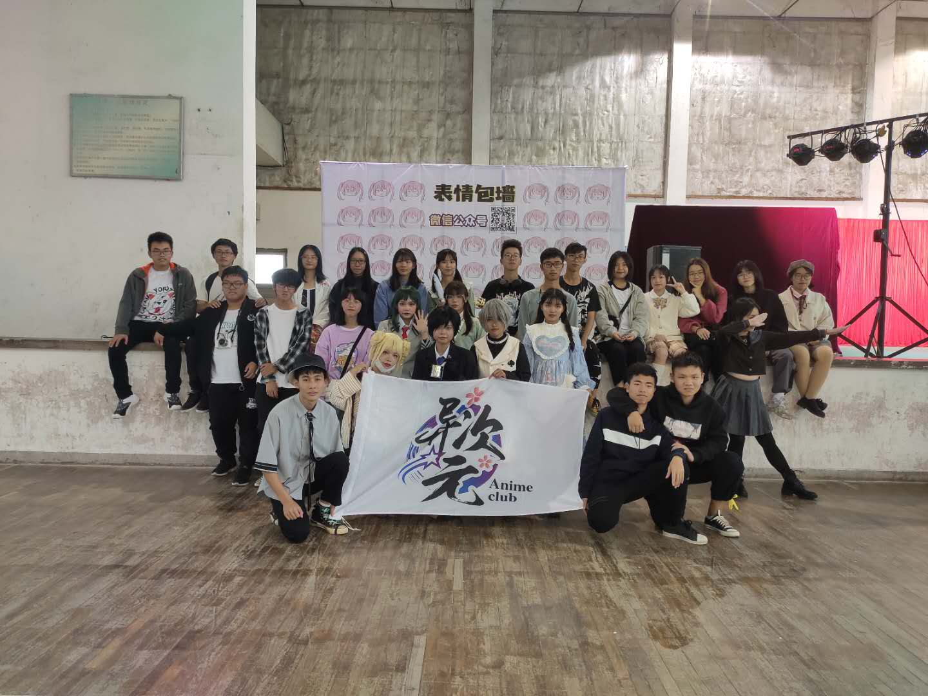

02 狂人音乐社
音乐是一种融语言表达、情绪宣泄和身体运动于一体的艺术；是净化心灵的良药；使个人的精神境界得到升华。
为了让更多人体会“音”为快乐的精神，一批热爱音乐心怀普及音乐魅力的可爱人儿一起成立了狂人音乐社，本社的成立不但可以为广大校友以及众多音乐爱好者提供一个展现自我的平台，更要培养以展现音乐魅力为己任的一批优秀社员，为校园文化及音乐文化奉献出一己绵薄之力，新的学年即将开始，未来的征途因你们的加入而精彩!
崭新的学年，期待各位音乐爱好者以及各位器乐大咖一同投入到建设“音”为快乐的浪潮中来!
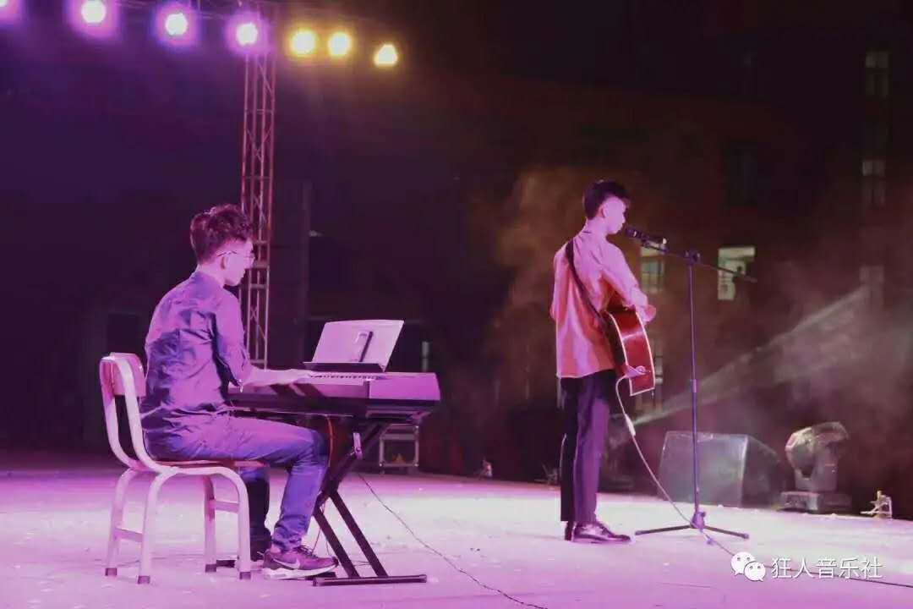
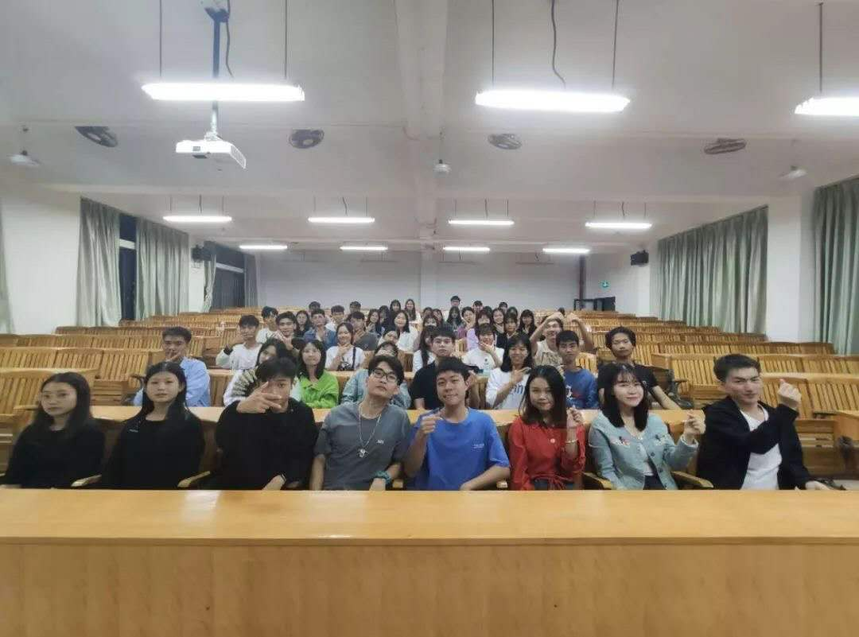

03 G.M.舞社
广东茂名健康职业学院G.M.舞社在学生社团联合会的引领下于2016年3月7日创办成功，并快速发展。我社始终坚持以“一颗热爱舞蹈的心，一个值得被尊重的身体”为宗旨，社员秉承“团结、求实、进取、创新”的实干精神，社团本着“立足学校、面向实体、服务同学、锻炼自我”的态度。有足够高素质的后备军力量，能更有效地开展社团的各项工作。历年均被评为“优秀社团”，且获得过茂名市义工团颁发的“优秀组织”称号和“优秀合作集体”称号。
- M.舞社开设有“Breaking、Jazz、韩舞、Popping、曳步”多项课程，以丰富学院社团文化，让学生们能够通过舞社的活动提升对艺术的理解及领悟能力，并借助舞蹈的桥梁大胆自信的表演自我、展示自我、陶治情操。同时本社为了让同学老师们在校内能看到优秀的表演，我们积极参加校内外活动，校内的元旦晚会、艺术节、512等晚会，校外的各种茂名市公益表演活动。舞蹈是一种生活、态度、积极、乐观、坚韧，不断挑战自己。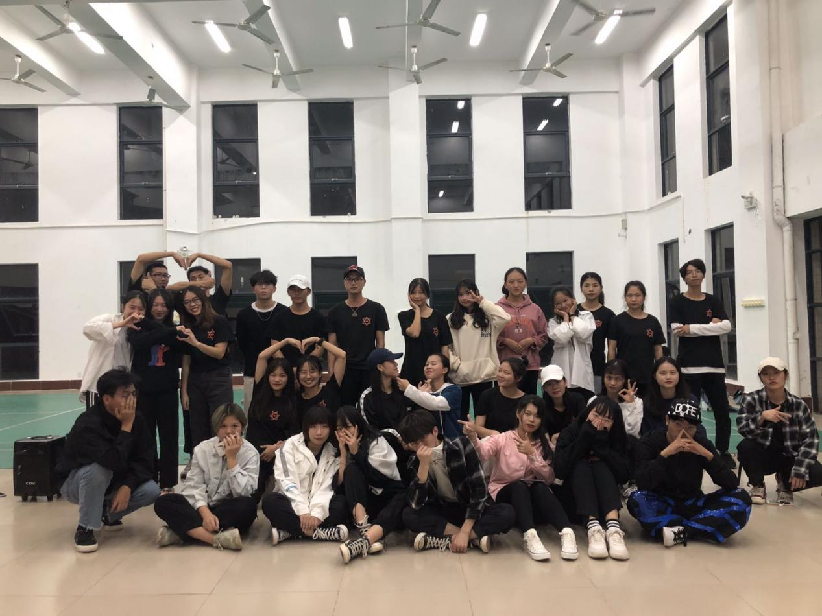
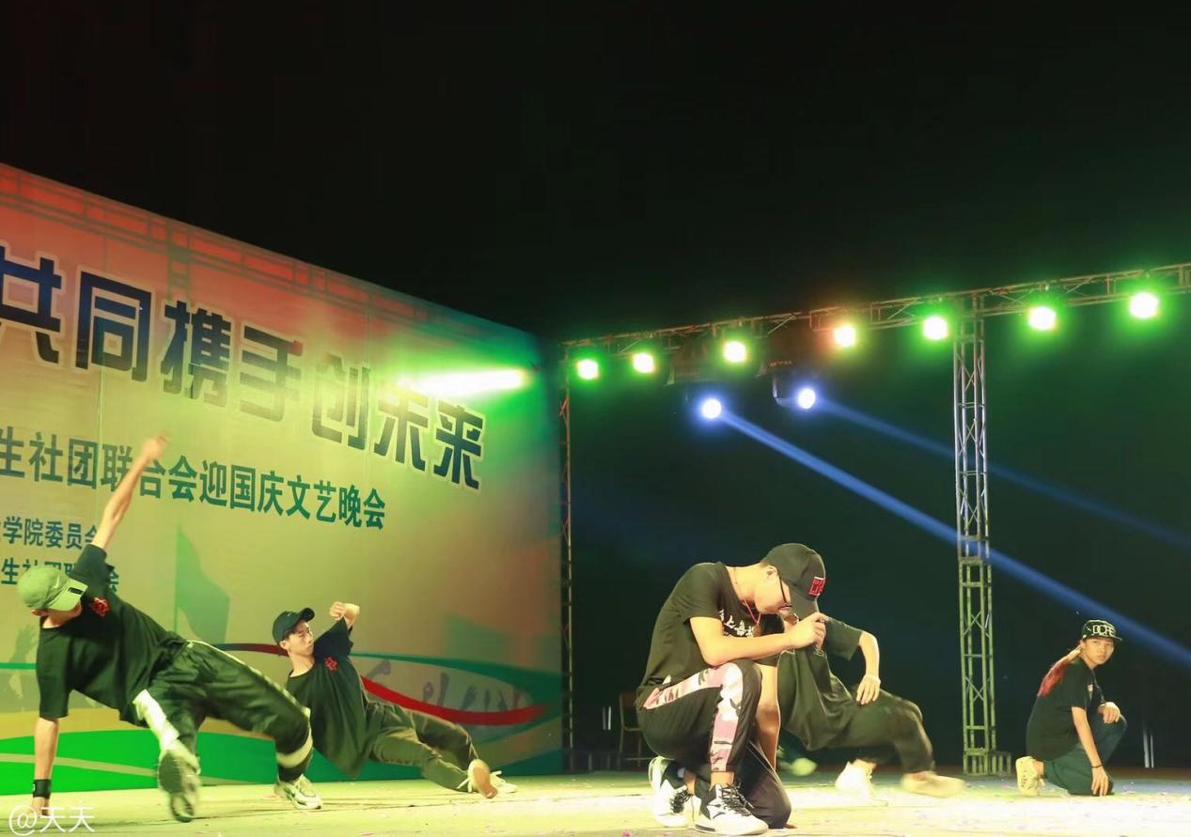

04 零角度摄影社
零角度摄影社是一个以校内喜爱摄影的学生为基础而创建的社团组织，有着自己鲜明的个性和特点，摄影社与其他社团最大的不同点，在于大部份活动都在室外进行。摄影社的每一位社员都对摄影抱有浓厚的兴趣，在日常生活中他们时常拿起相机拍下自己认为美的东西，摄影魅力在于按下快门，记录感动的刹那，每一个社员都会用眼睛，用专业的知识，用手头的工具，去观察去记录身边稍纵即逝的美。
摄影社是一个学习摄影的良好平台，也是热爱摄影的同学将开启摄影大门的钥匙，在社团里大家都能够共学习，共成长。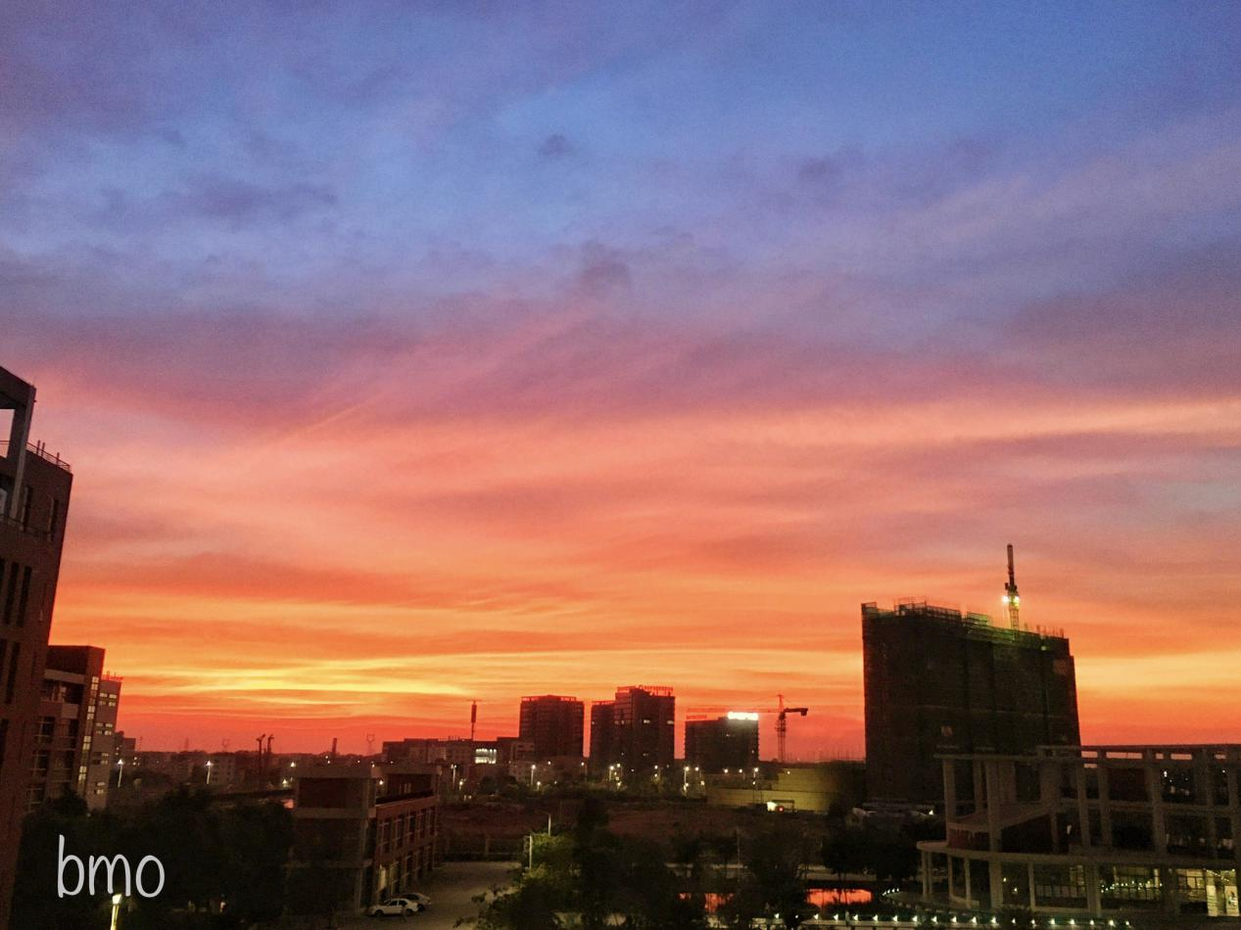
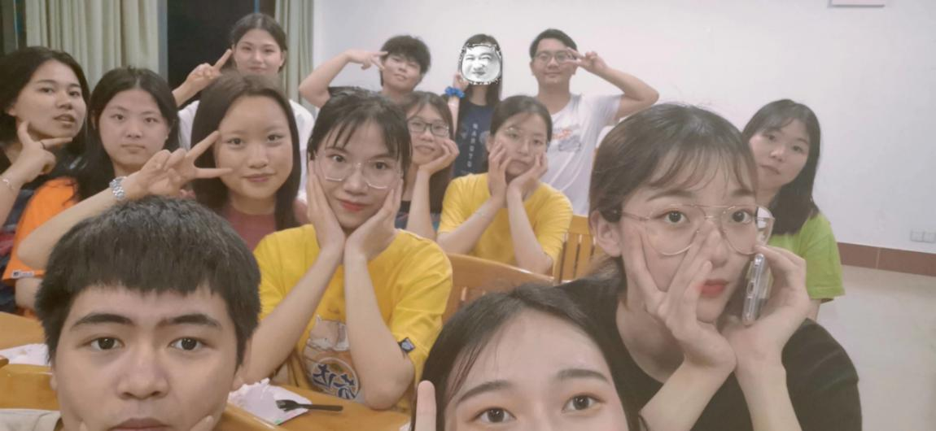

05 君子立汉服社
君子立汉服社以弘扬优良的民族传统文化，丰富校园文化生活，响应国家建设文化强国的号召为根本。为本院对喜爱中华传统汉文化和汉服爱好者提供一个交流传统文化、结交同袍、增进友谊的平台。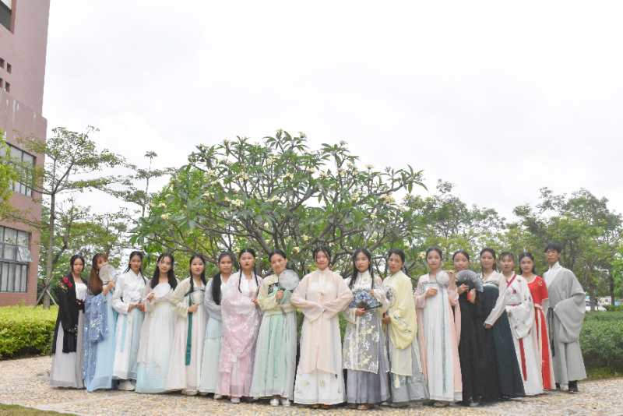
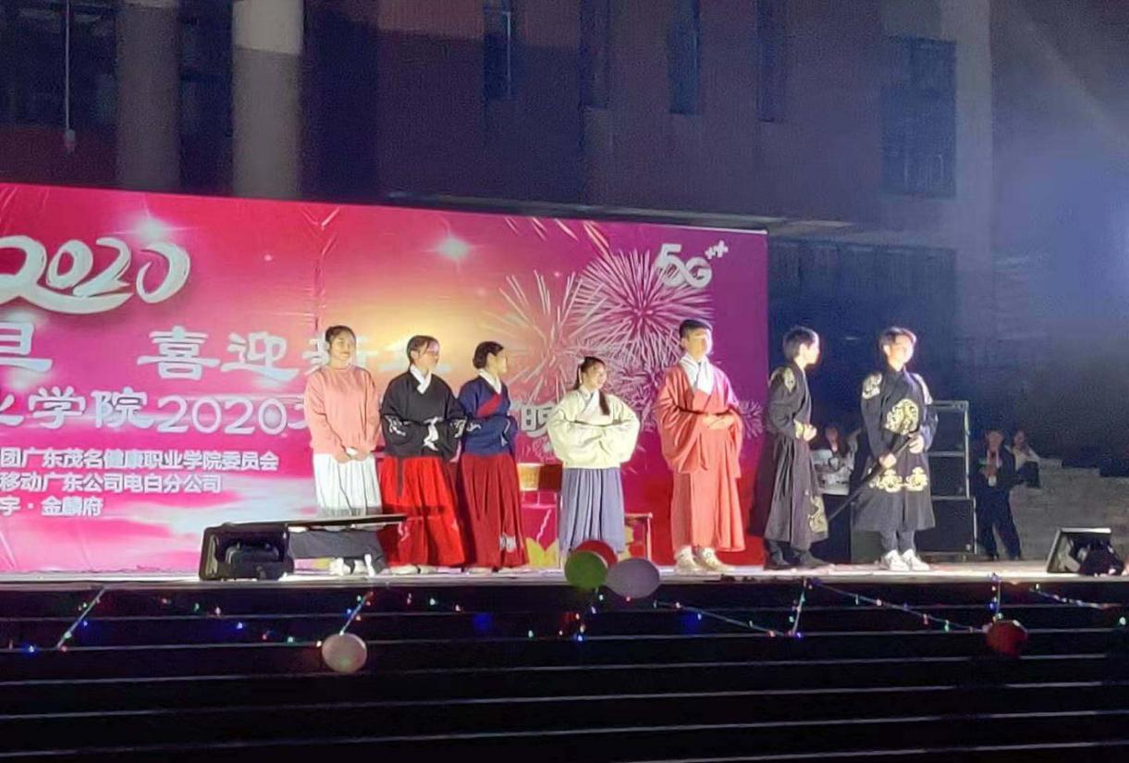

学术类
01 灵光计算机协会
本协会性质：为实现成员的共同志愿和爱好自愿组成，按照其章程开展活动的业余群众性学生组织。
本协会宗旨：给热爱电脑的同学提供一个交流平台，提高学生计算机操作能力，丰富同学们课余生活。
协会目的：协会活动旨提升各位会员的计算机软、硬件操作能力，并以“普及计算机知识、服务广大师生、活跃校园文化”为方向。
本协会为弘扬时代主旋律，丰富校园文化生活。有目的、有计划、有步骤地开展活动。积极配合完成学院团委、社联分配的工作任务。
本协会设秘书部、监督部、技术部，宣传部，财务部，组织部和编辑部。其中协会会长1名，副会长1名。
本协会将定期给会员安排教学课程，课程包括：
（1）Photoshop基础；（必修）
（2）Microsoft PowerPoint、Word、Excel基础；（必修）
（3）认识计算机基本硬件及操作系统的安装；
（4）计算机常见故障的处理方法；
（5）计算机的维护方法。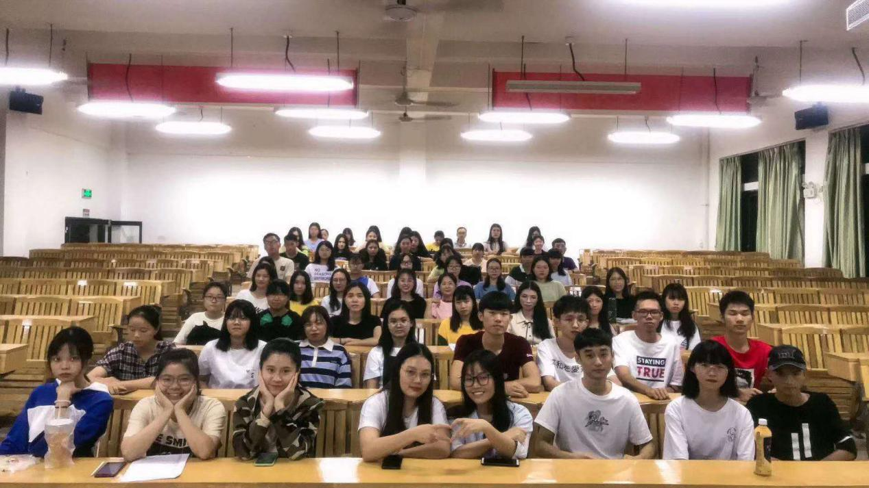
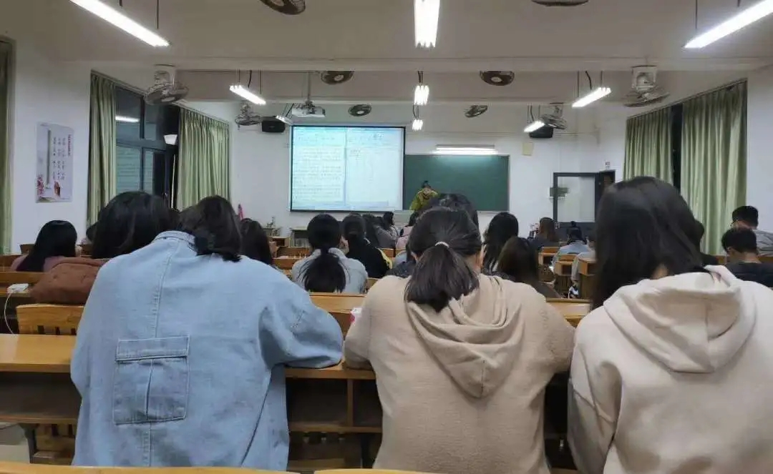

02 棋艺社
棋艺社的创立，是由15届喜爱象棋的学长们经过沟通，交流，最终成立，并由象棋不断拓展其他棋类，演变为像其他高校的初步模形。即以“中国象棋，围棋，国际象棋”为主体，其他热门游戏添加为副本的形式。
所谓创业易，而守业难。在任重道远路上，16届的社长跟部员们，精诚合作，不断完善棋艺社的社团规模名气。各种规章制度也完善起来，举行的活动也多样化，取得了在学生圈的喜爱。学习棋艺，不仅能学习各种类型的棋类并在下棋中棋艺水平，以“静心，平和，戒骄，戒躁”精神力为支柱，以“进取，谋略，自信，坚韧”为实力的更进一步打下基础。
而今，棋艺社更像一个家庭，在这你能找到适合自己的的职位，使自己的闪光点更加突出。我们以“包容，随和进取，竞争，合作，团结”为社团主题，不使青春，虚华。棋艺社有专门的部长，为同学解惑答疑，完善的教棋程序让你们一定能喜爱不已。我们，在这等你！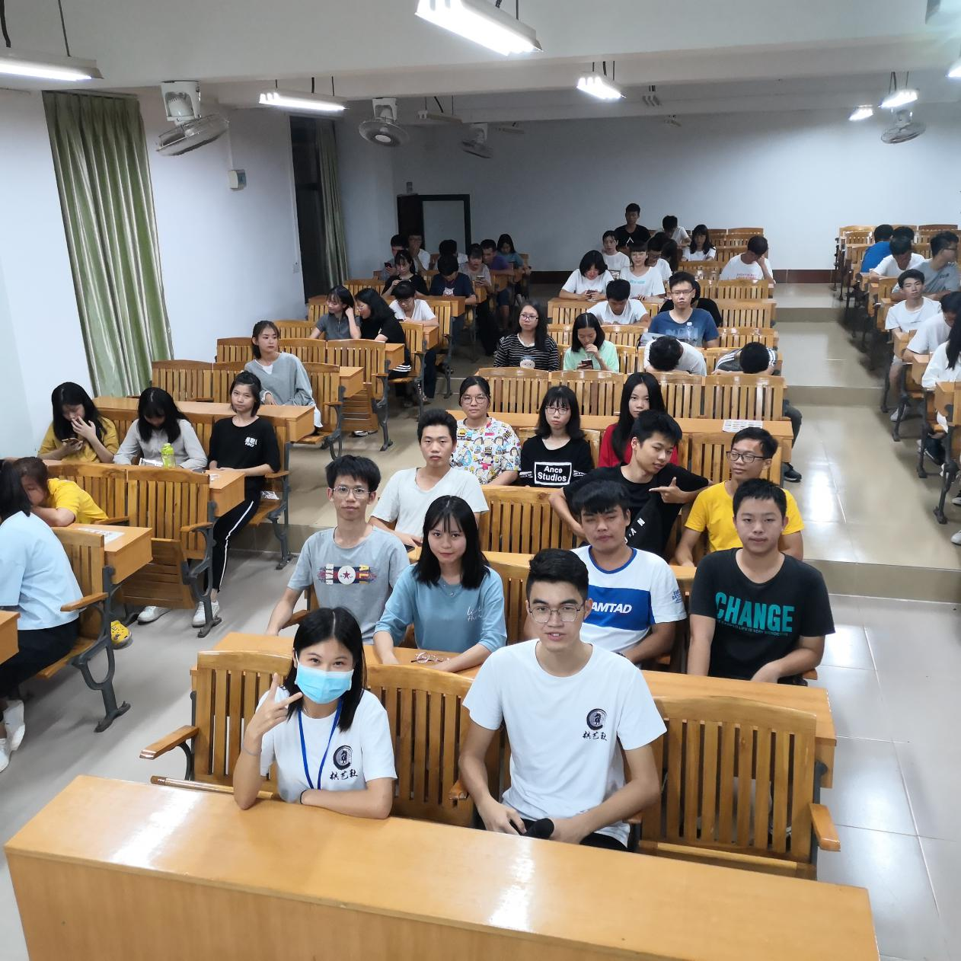
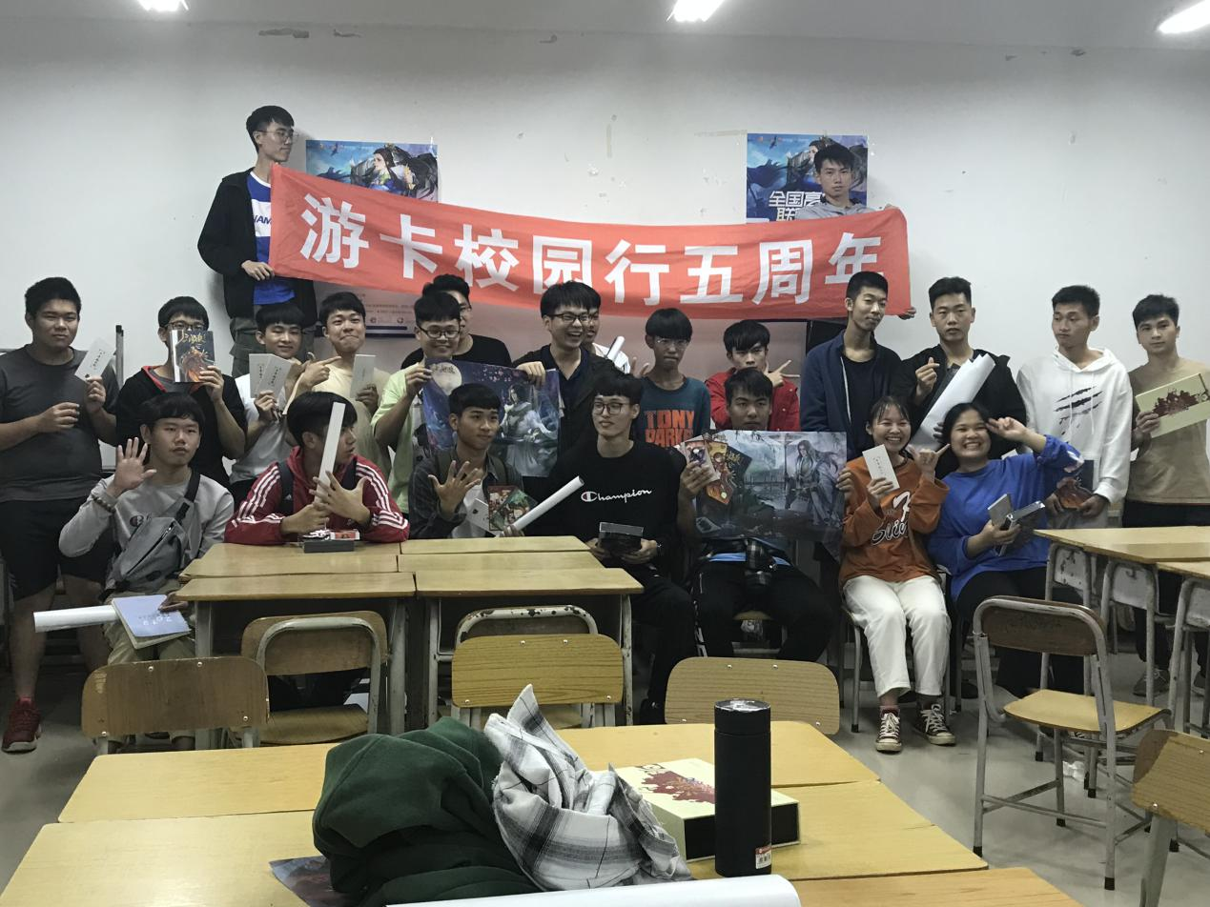

03 急才辩论社
辩论是一种能力,也是一门艺术。本社团为学生提供最佳的演讲与辩论舞台,来展现学生风采,张扬学生个性。通过“多听,多想,多练,多赛”的形式提高成员的表达能力和雄辩水平,培养社员主动交际能力,引导学生积极而自觉积累与应用语言,表达技巧,并在此基础上活跃思维,使演讲、辩论水平与能力有很大的提高与进步。
很多人以为辩论社，只是单纯地参加辩论赛，答案是否定的。辩论社不但是参与辩论赛，而且研究关于生活中的种种问题，让学生从多个角度看问题，更加客观看待每件事。同时我们会有指导老师上课，教会同学们生活语言表达上的技巧，培养学生在紧急情况的语言表达，达到急才辩论的效果。也为学生提供一个展示自己的机会，从而提高学生的胆量，气场等综合素质。
总的来说，急才辩论社是一个召集有趣灵魂，思维活跃，语言表达能力顶尖高手的社团。欢迎有兴趣提升自我语言能力，提高自身幽默性的同学加入！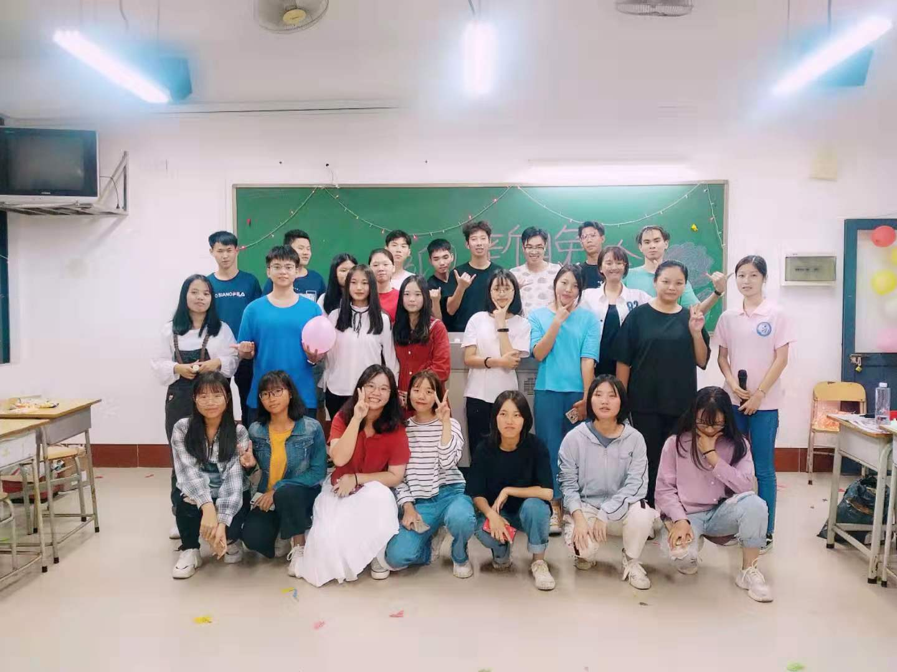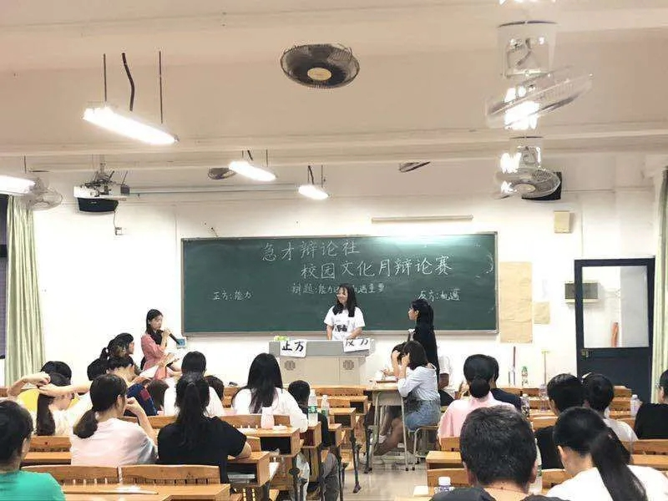

04 静墨轩书法社
白茶清欢无别事，我在等风也在等你
广东茂名健康职业学院静墨轩书法社创办于2015年。
书法艺术是中华民族特有的艺术瑰宝，它通过汉字的笔法、章法布局等来表现人的气质、品格和情操，是一门追求线条丰富美的艺术，也是展现民族灵魂的艺术。
书法社一直以来秉承“传中华国粹，扬书法精神”的宗旨，教授软笔、硬笔书法，坚持每周组织社员上书法课，旨在丰富校园文化生活，让书法爱好者齐聚一堂互相交流学习，从而有助于达到提高同学们的综合素质，提升人文素养。
书法社团课程主要以学习欧体楷书基本笔画（横、竖、撇、捺、点、折等）、简单的结字技巧，再结合一些典型例字的学习，使同学对欧阳询、田英章楷书艺术的笔法与结字形成初步理解，再通过书写经典唐诗、临摹书法作品的形式，使学生在感受楷书章法的同时获得满足感，激发对书法艺术的浓厚兴趣。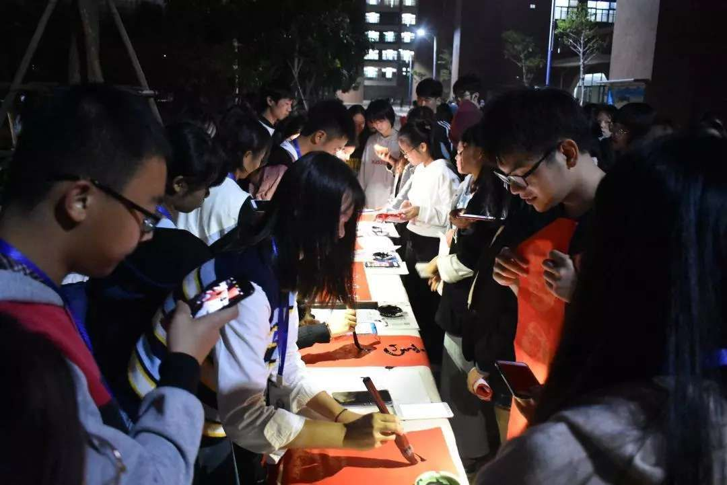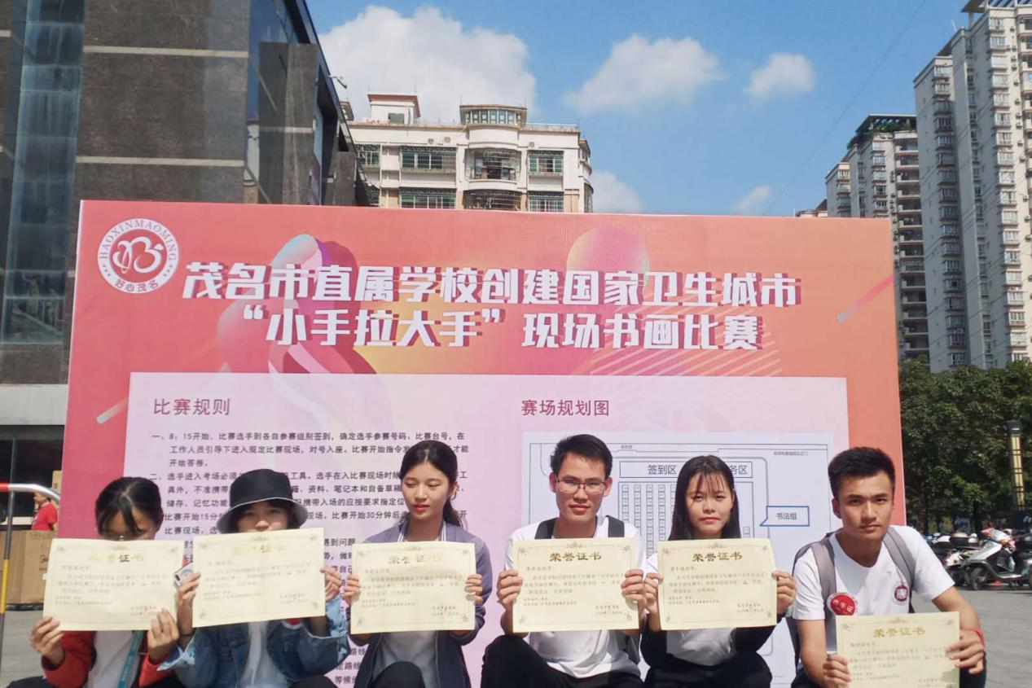
05 舞墨轩文学社
文学是一种语言艺术，是话语蕴藉中的审美意识形态。在文学社，你会感觉到这是一个自由，放松身心的社团，让文学伴你行。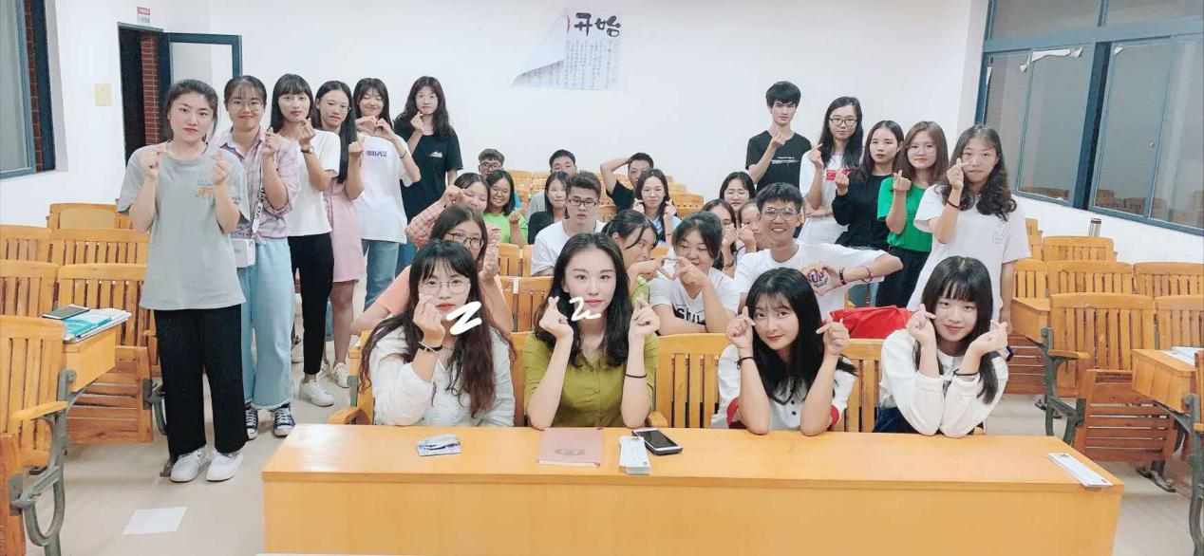
06 康复治疗研究协会
广东茂名健康职业学院康复治疗研究协会于2016年12月19日成立，本协会为本院学生提供一个学习康复治疗技术的平台。康复治疗研究协会开展以康复治疗技术专业知识和技能为主的专业活动，以发挥康复治疗技术专业特长、丰富学生课余文化生活、提高其专业文化修养。协会不仅在校内进行日常培训，而且还有一支志愿服务队伍在校外开展专业实践活动。
协会由会长团以及6个部门和会员部组成，部门分别为组织部、秘书部、培训部、宣传部、外联部、财务部，各部门职责明确。本协会是学院社团里最多指导老师的一个组织。
我们的宗旨：以健康为中心，发挥康复治疗技术优势为特色，让同学们在康复治疗技术交流和康复志愿服务中不断成长、不断进步，提高学院康复治疗技术水平，更好地为康复者服务。
我们的任务：传承学院以健康为中心的理念，让同学们有更多的机会来学习康复治疗技术，把学到的理论知识应用在实际当中去，进一步加深技能知识的研究和开拓，以扩大我院康复治疗技术专业在粤西地区乃至广东省的知名度。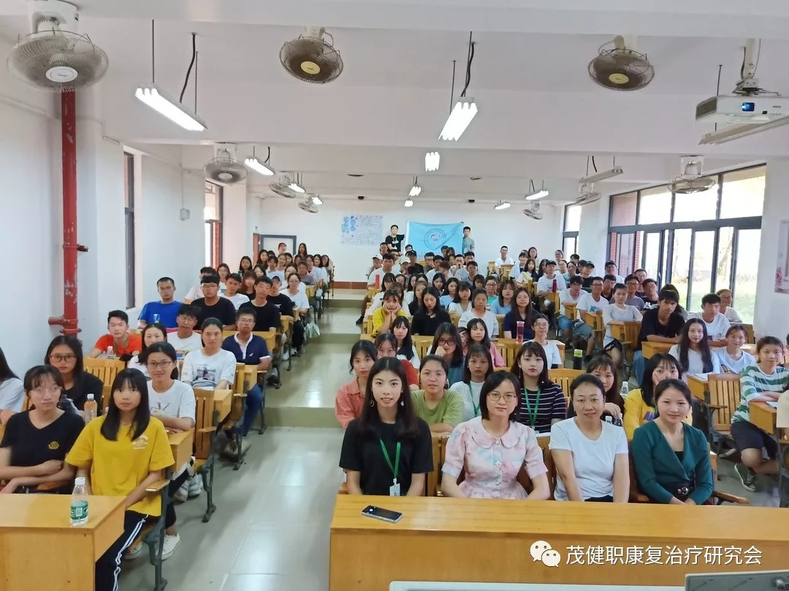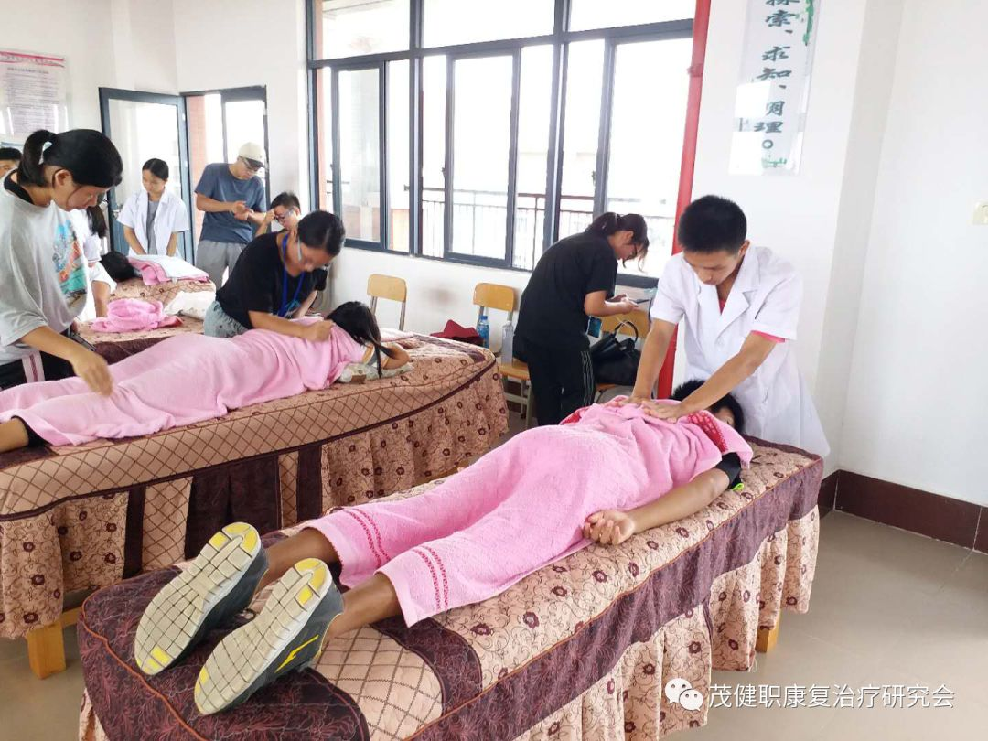

07 三原美术社
本社团名称：三原美术社
本社团的性质：三原美术社是以丰富学生课余文化生活，促进校园文化建设，培养学生个性发展，展现学生才华，进一步提升大学生的艺术素养，结合学院的实际情况所组织的艺术社团。本社团宗旨：提高学生的综合素质，培养学生绘画兴趣，为我院增强艺术文化氛围。
本社团的目标:培养学生的兴趣爱好，开展健康有益的课余活动；弘扬艺术文化，丰富校园文化生活 如果你想有一门高雅的技术，提高自己的审美观，那就加入我们吧。不管你有没有美术基础，不管你画得怎样，只要你有一颗热爱美术的心，我们零基础教学，你要你敢来我们就敢教。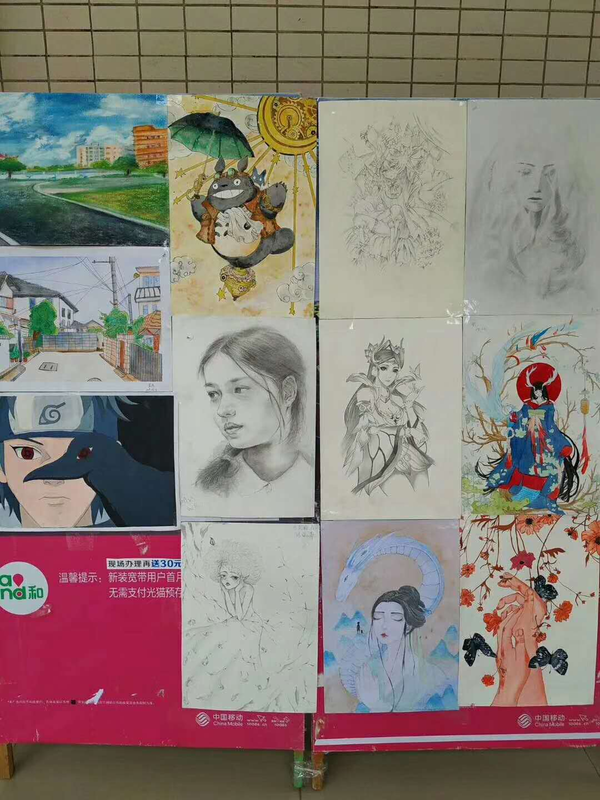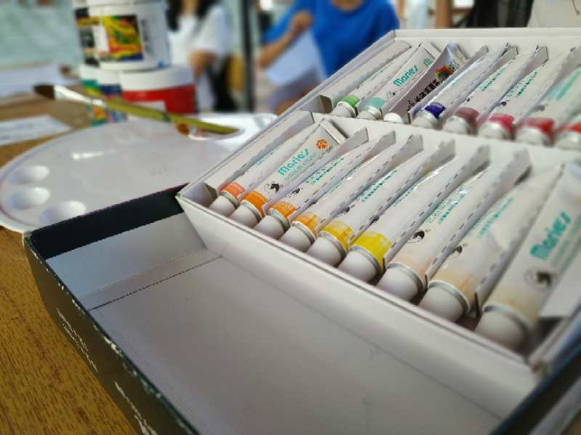
08 Sunshine English Club
Sunshine English Club,简称“English Club”，成立于2016年。理事会有：社长、副社长、导师部、外联部、财务部、组织部、监督部。
我社以开展口语交流、培养英语写作兴趣及广泛提高英语综合能力为目标。本着以提高英语水平，丰富文化生活为宗旨。社团性质：以学习英语为主，娱乐为辅的社团。营造浓厚的英语学习氛围。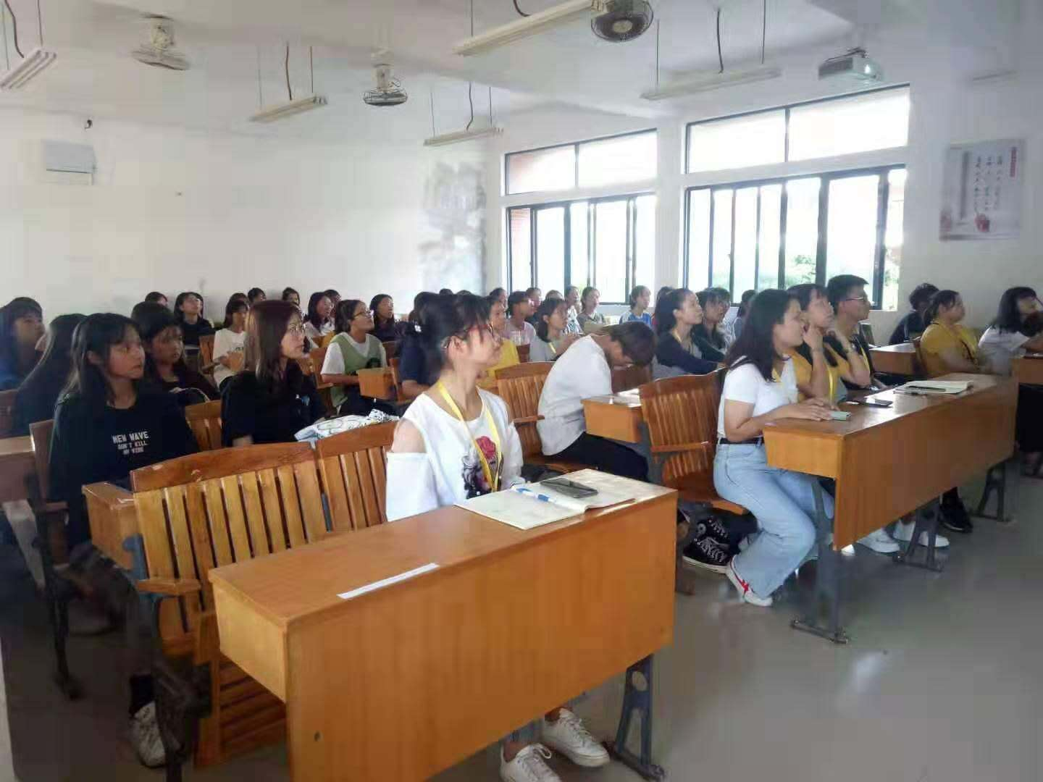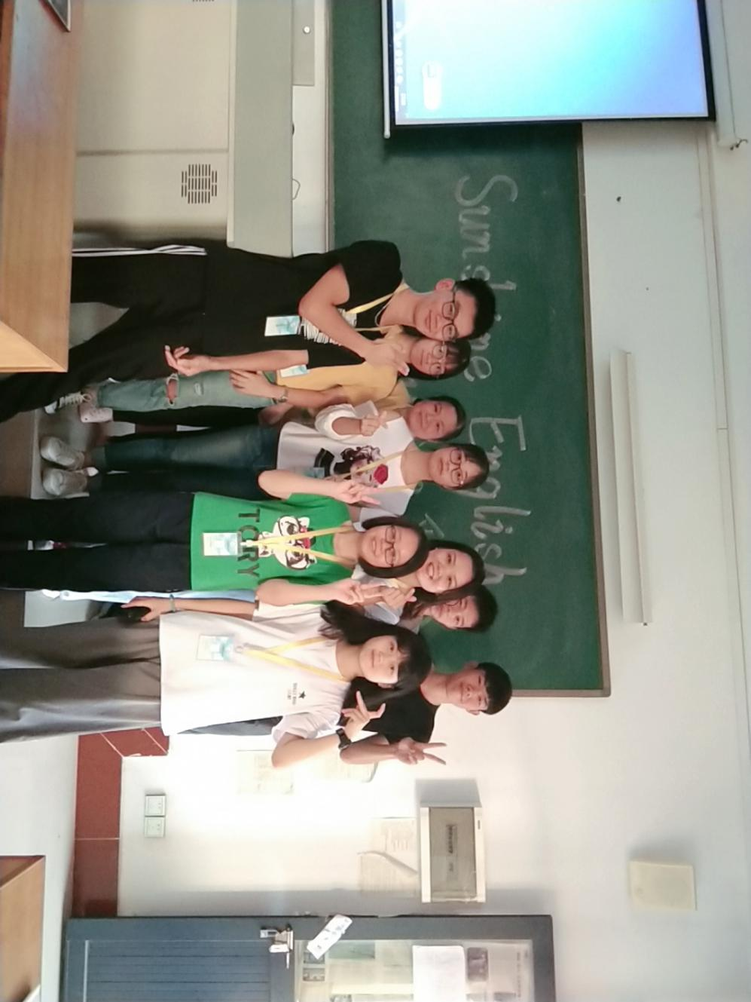

公益类
01 心声手语社
心声手语社，心声与手语的结晶，倾听您的心声，用手表达您的语言！本社团建立于2015年，作为一个公益性社团，以“感受手语独特的美感，牵引你我交汇的心灵”为宗旨，为大家提供一个学习平台以供学习，更好地提高手语技能，弘扬手语精神文明。
本社团由培训部等五个部门组成，每周都有一次精彩的手语课堂哦，一起来感受一下手语的美妙之处吧！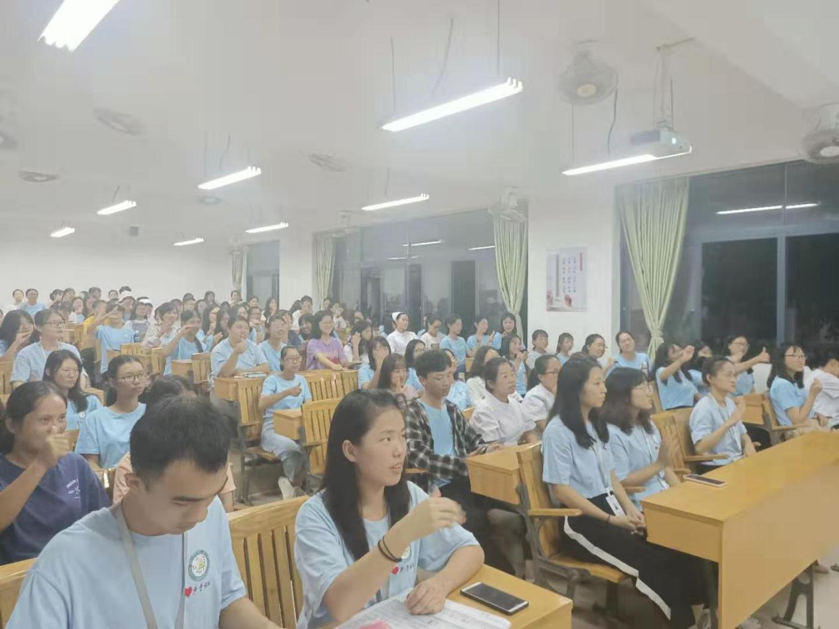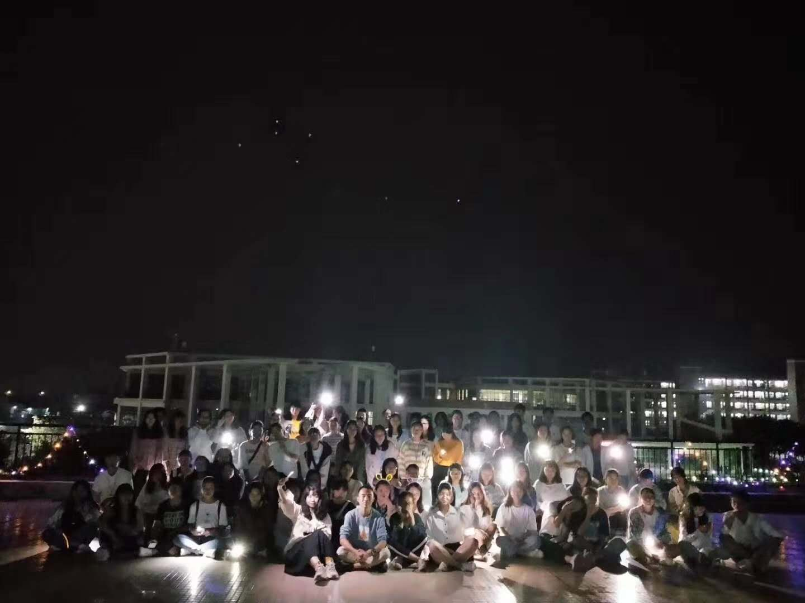
02 展翼观鸟协会
广东茂名健康职业学院展翼观鸟协会于2019年12月5日成立，协会简称“观鸟会”。观鸟会是由观鸟爱好者及公益志愿者共同组成的高校学生社团。协会由会长，副会长，以及五个部门和协会会员组成，实行民主集中制，内设办公室、财务部、宣传部、活动部、外联部。
协会宗旨：“了解鸟类，亲近自然，人鸟和谐”！以保护野生鸟类，了解鸟类和生态知识，培养爱鸟、护鸟情感，探索现代素质教育的真谛，建设生态文明为理念！
主要任务：鸟类调查、环保宣传、鸟类保护、环境保育。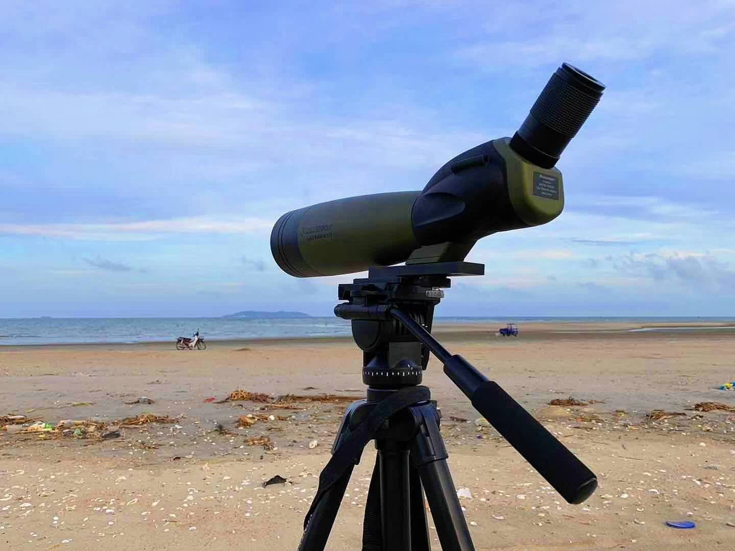
体育类
01 快乐排球协会
快乐排球协会是学生联合会社团之一，成立于2015年。在成长过程中，始终坚持遵守法律法规，遵守社会道德风尚，遵守学院规章制度，以运动最乐，交友最乐，和睦最乐，为善最乐为目的宗旨。曾获得“优秀社团称号”。
我们社团不时会与其他高校的排球协会举行联谊比赛，交流学习方法，提高球技，增进各校之间的友谊。2018年6月10号，本协会举办与茂职院，油校以及茂一职的四校联谊，往后我相信我们社团与外校联谊交流学习的次数会更加密切。
我们协会秉承以球会友，以球交友，为更多喜欢排球者提供一个学习的场地。同时也提倡全民运动，增强体质，培养团队意识为目标，来丰富大学生课余生活。我们社团设有一下五个部门：财务部、外联部、宣传部、教研部、活动部，各部门互帮互助，让各项事务得以顺利完成，come on快来加入我们吧，有排球的地方就会有欢笑声，有排球的地方就会有咱们。我们真诚期盼你的加入。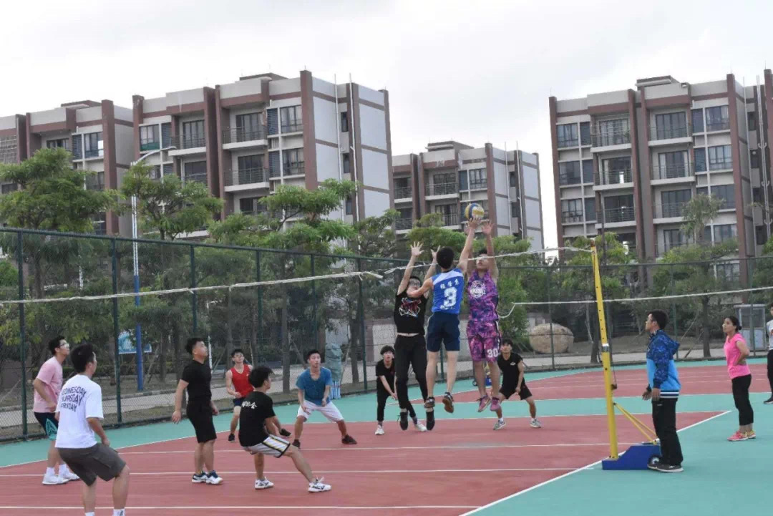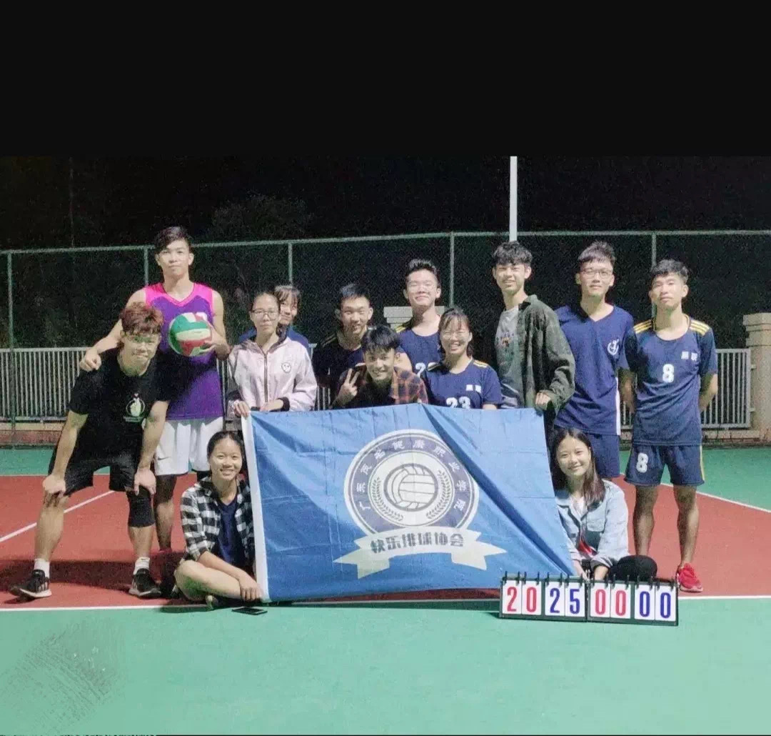

02 篮球社
篮球社以本活跃校园气氛加强体育锻炼的目的，以普及篮球基础知识、承办各级篮球赛事、丰富学生课余文化生活为宗旨的社团组织。
在这里你不但可以提高你的篮球技术，还可以交到许多知心朋友。每年我们都会组织各种各样的训练与比赛，加入篮球社一定会让你的学生生活更加丰富多彩。我们期待你的加入，篮球社有你更加精彩！我们的口号是：“掀起大学篮球风暴，展现学子青春风采”。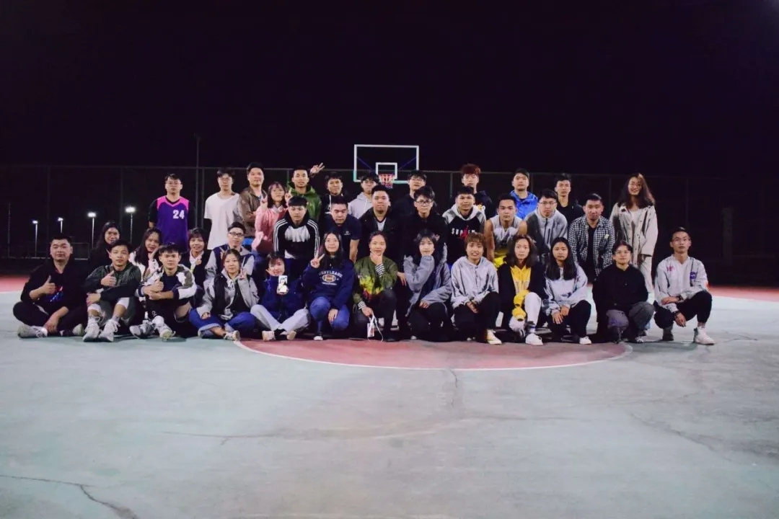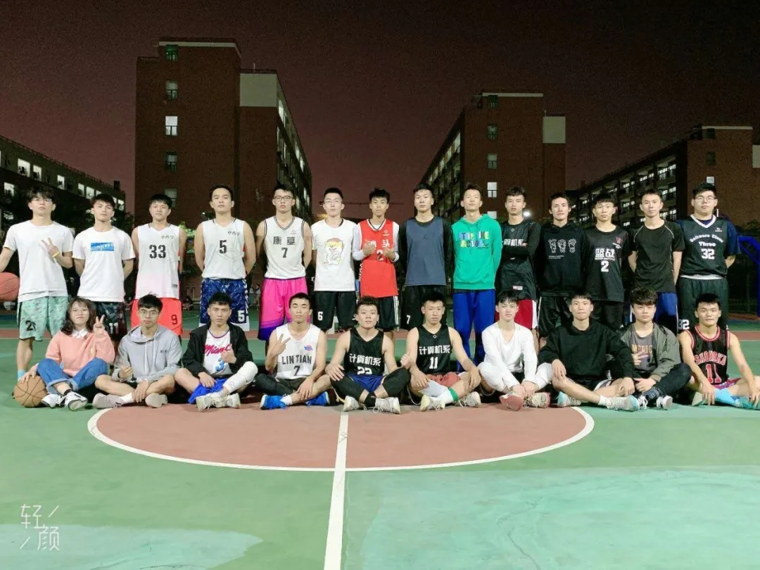

03 乒乓球社
发展国球运动，提高竞技技能，丰富文化生活，增进同学交流，激扬更多的同学投身其中来，强身健体，丰富校园文化活动，提高乒乓球水平，树立顽强拼搏的精神，并在活动中逐渐树立起团队意识！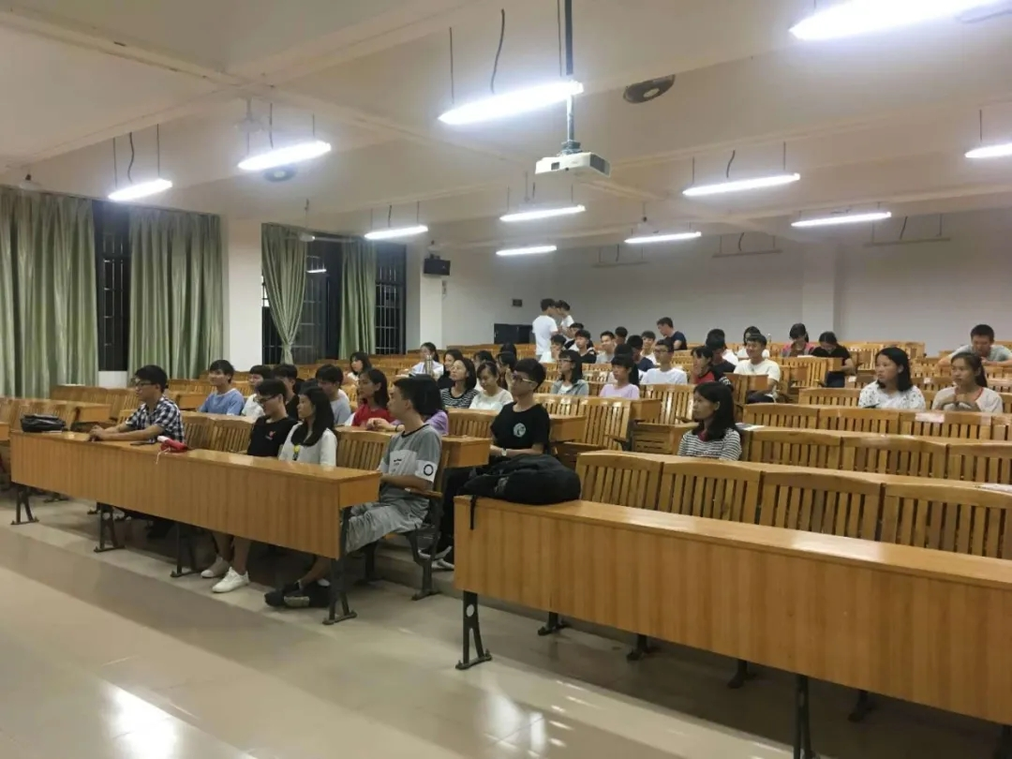
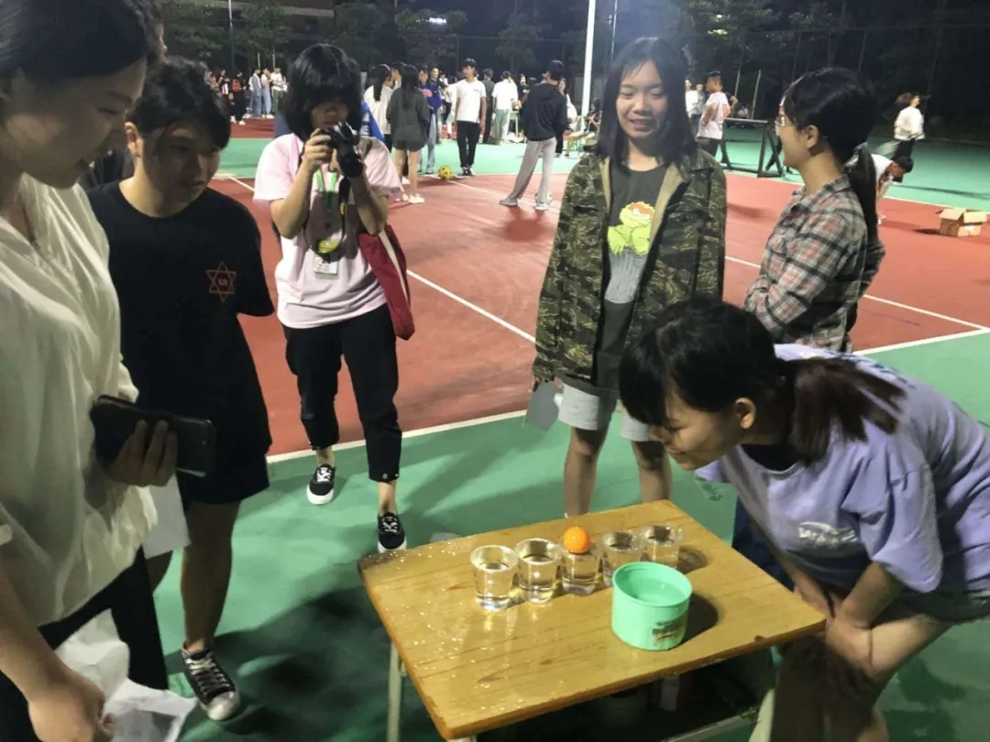

04 羽锋球社
自羽锋球社成立以来，一直以积极的态度迎接挑战，克服困难，将在这两年中取得了一些成绩，这里面离不开社团主要负责人和社团成员的努力配合，为了让学院的社团走出校园，让其他高校知道我们学院的社团，进一步丰富校园生活，增进各高校社团的友谊，让社员之间有更深的认识，增进各成员的友谊，同时社团负责人交流各自的管理经验，促进各高校社团健康，和谐发展，为以后社团管理打下良好基础。现在球社共有7个部门：财务部、秘书部、培训部、外联部、裁判部、宣传部、组织部。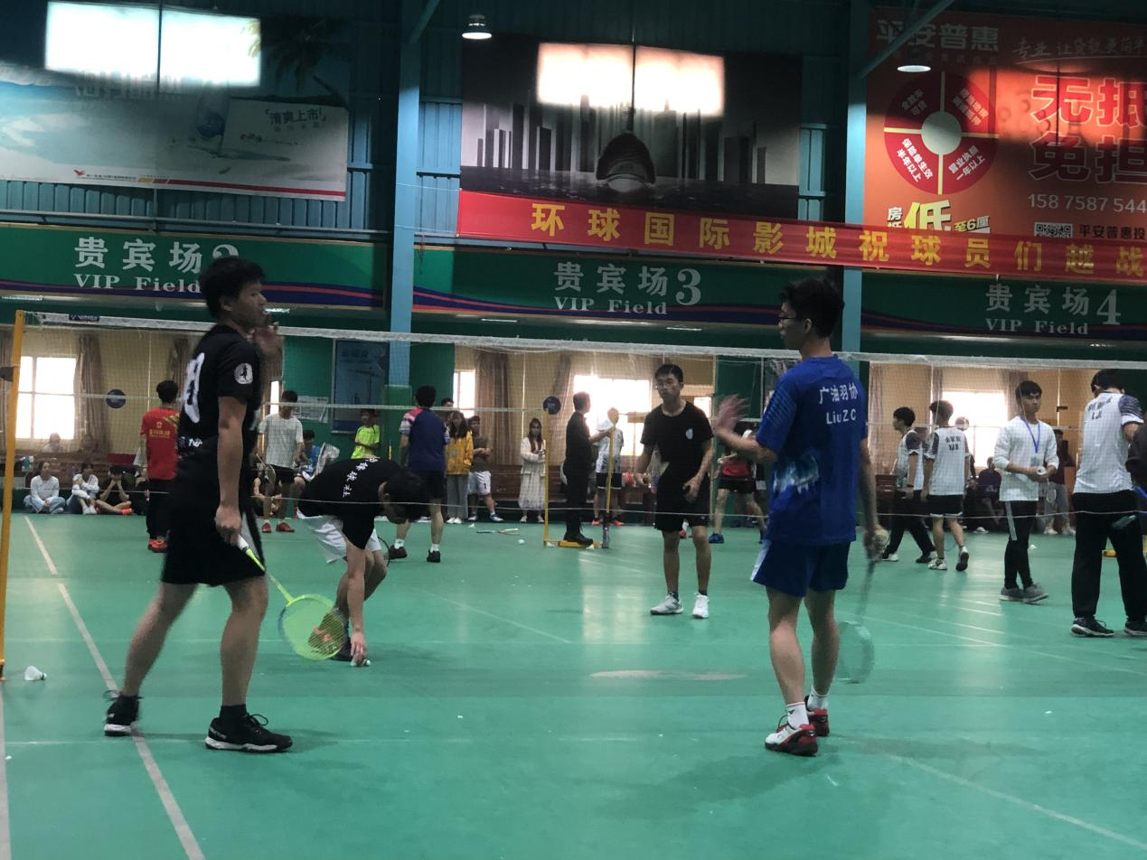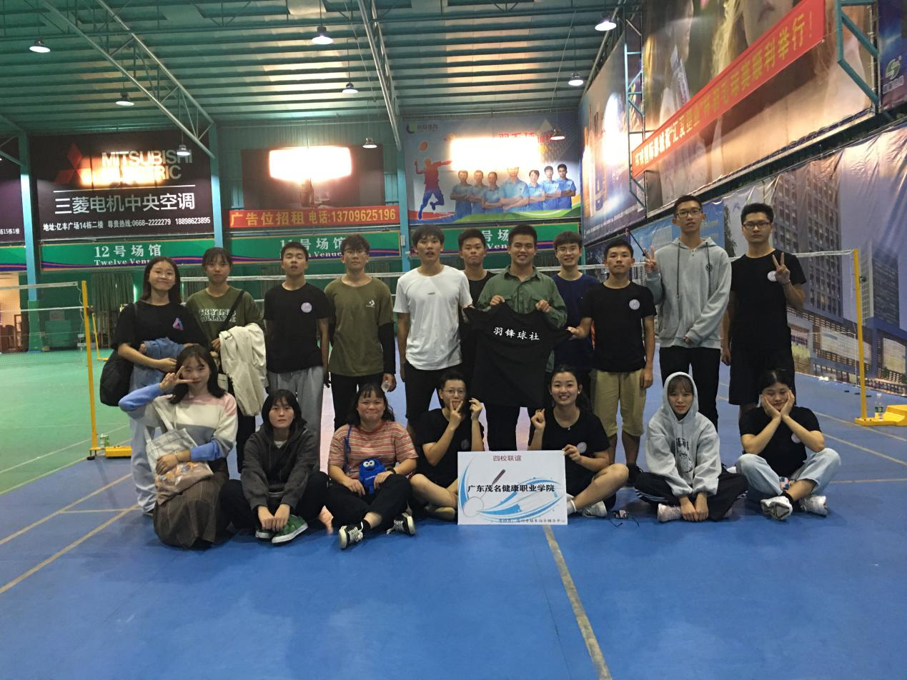

05 德曦跆拳道协会
“德曦跆拳道协会”原名“广东茂名健康职业学院跆拳道社”，在2018年9月16日正式改名为“德曦跆拳道协会”筹建于2015年10月，正式成立于2016年3月。“德曦”。德：习武先习德，比喻德艺双馨；曦：阳光，向上，代表正能量。跆拳道社是以教授跆拳道精神礼仪和跆拳道技艺训练为中心的武术类社团。社团宗旨：“培养出德艺双馨的武者。为广大跆拳道爱好者提供一个学习和交流的平台”。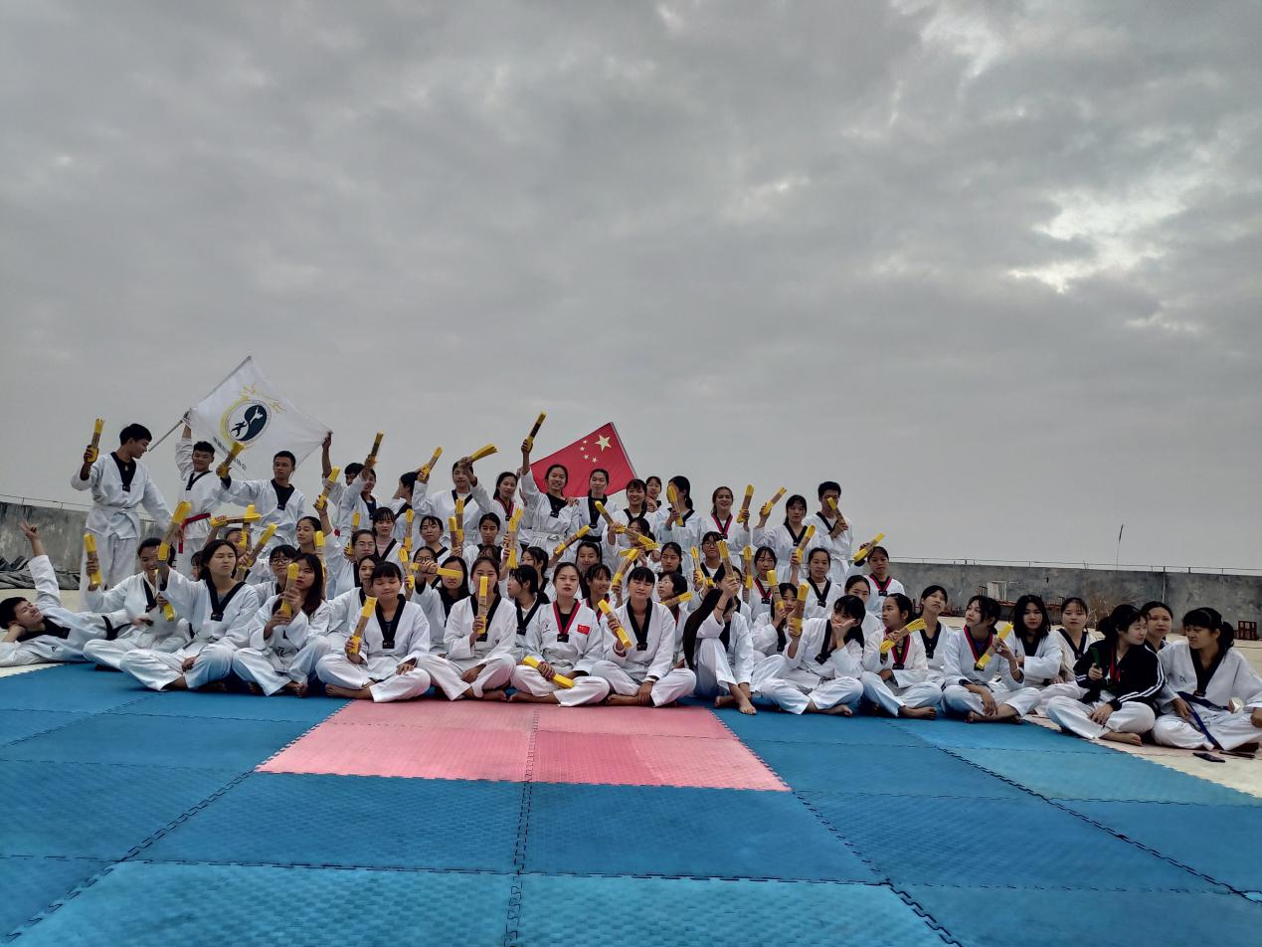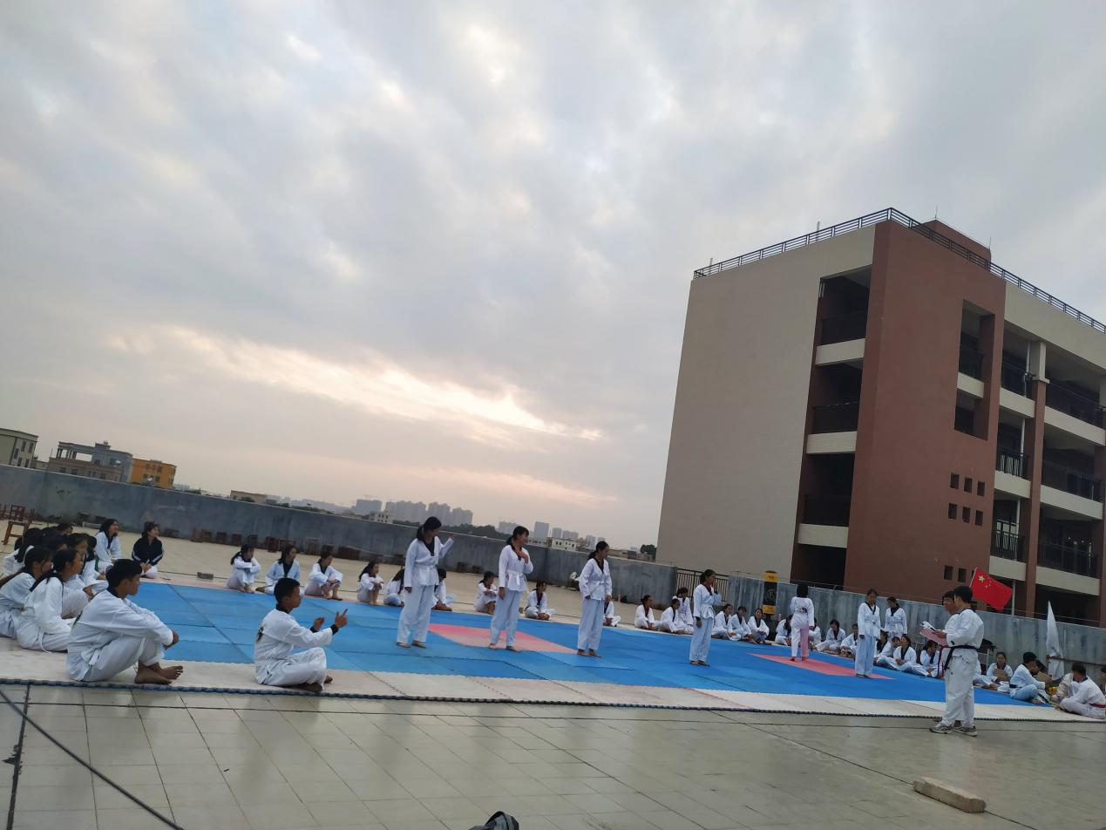

06 毽子社
毽子社全称为广东茂名健康职业学院毽子社，由一群热爱毽子运动的学生发起，在学院领导与老师的支持和帮助下成立于2015年。社团以开展正常技术交流活动和组织毽子比赛，加强爱好毽子同学之间的联系，通过开展训练，提高同学们的锻炼和交际，加强同学对运动、对毽子的认识。社团宗旨：“简便运行、运动为乐、遵纪守法、和睦待人”。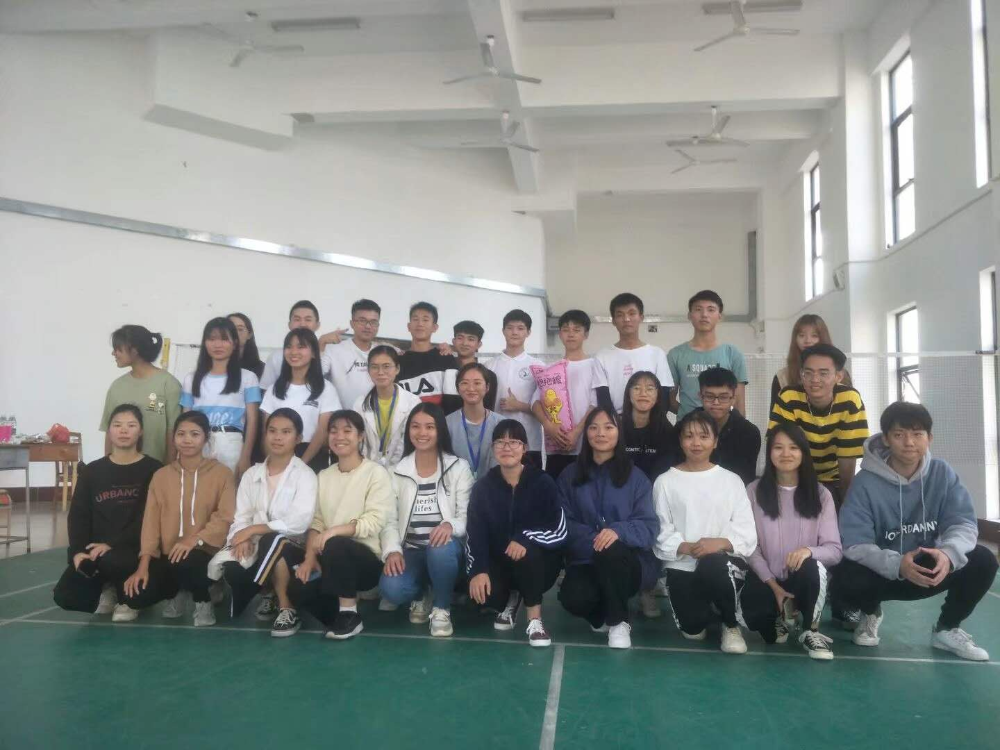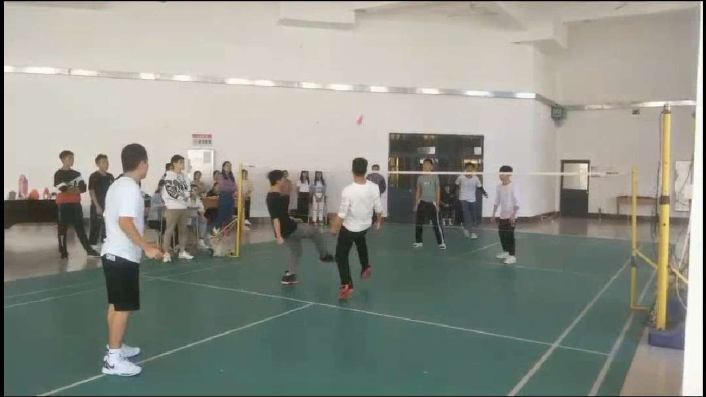

07 足球协会
广东茂名健康职业学院足球协会成立于2019年3月26日。由外宣部、裁判部、培训部、秘书部、财务部、组织部六个部门组成，以发扬足球精神培养团队意识以及足球技能为中心的体育协会。为足球事业做一份贡献，并且提供足球爱好者交流学习的一个平台。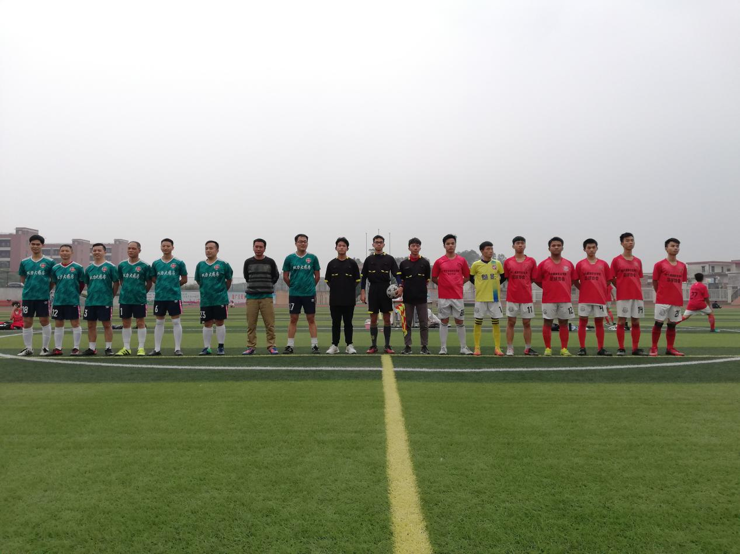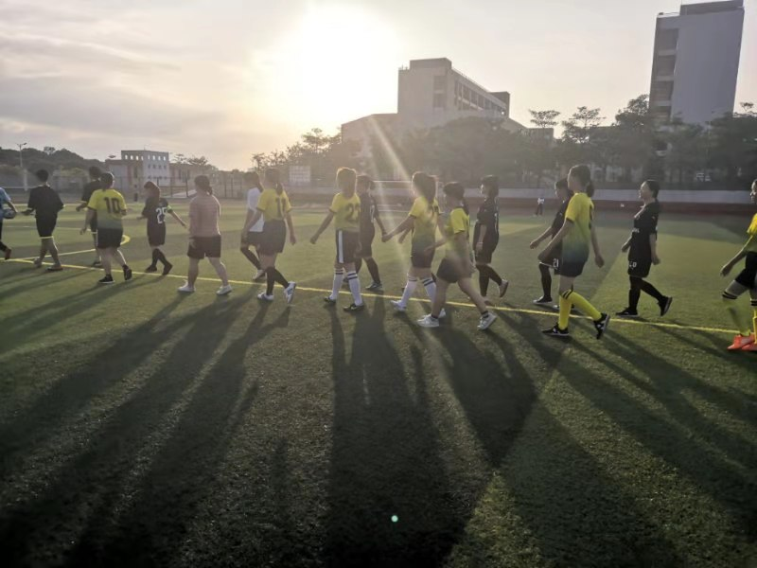
08 驰志网球社
驰志网球社成立于2019年10月28号。以发扬网球精神，增加我院师生对网球的了解,让更多的人了解网球,热爱网球,从而感受到网球的魅力为宗旨。驰志网球社中的“驰志”又寓意为“心志向往”，表达了网球社人员的志向以及向往。驰志网球社将努力推动学院体育事业的发展，形成独特的校园网球文化。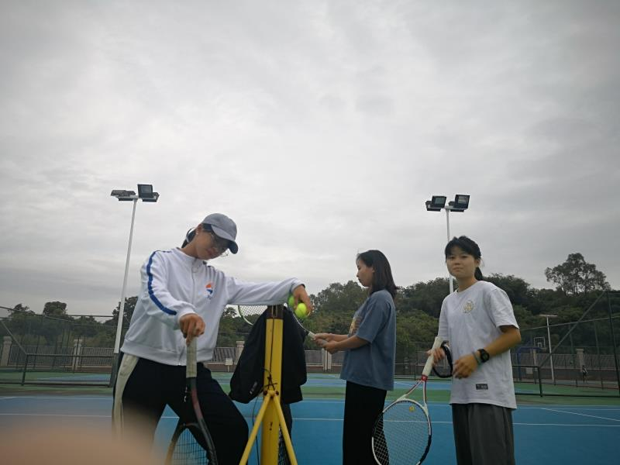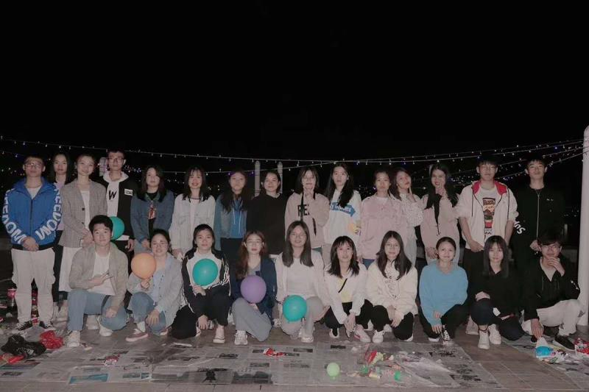

09 自乐极滑板社
自乐极滑板社成立于2019年12月5日。自由、快乐、积极是我们所具有的生活态度也是在滑板人的精神体现。
滑板不是一种纯粹的运动，而是一种风格、一种精神、一种生活方式。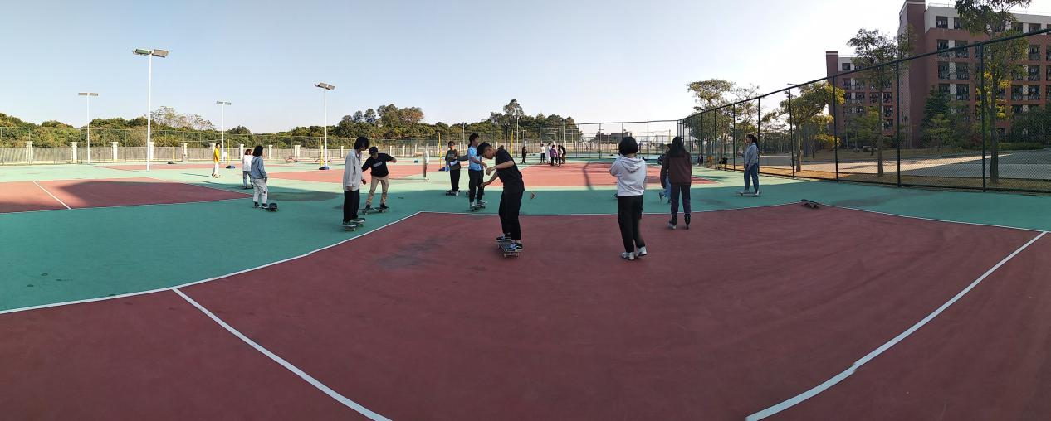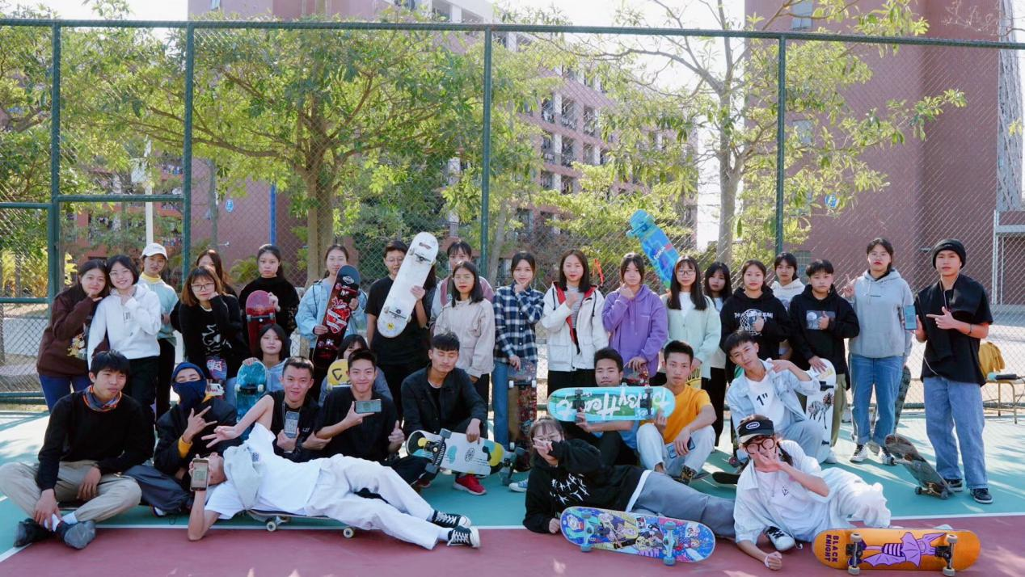

撰稿：社团联合会办公室
初审：刘朦诗
复审：吴双江
终审：林里泉

